Suivre de déroulement d'une épreuve

L'émargement
L'émargement lors d'une épreuve se fait avec l'activité sondage, représenté par un point d'interogation. Cet émargement doit être accessible aux étudiants quelques instants avant l'épreuve et conditionne l'accès au devoir, test ou salle d'oral de l'épreuve.
Pour suivre l'évolution de l'émargement, il faut cliquer sur son intitulé
Vous accédez alors à la question soumise pour l'émargement et bénéficiez d'une première indication sur le nombre d'émargement déjà effectué.
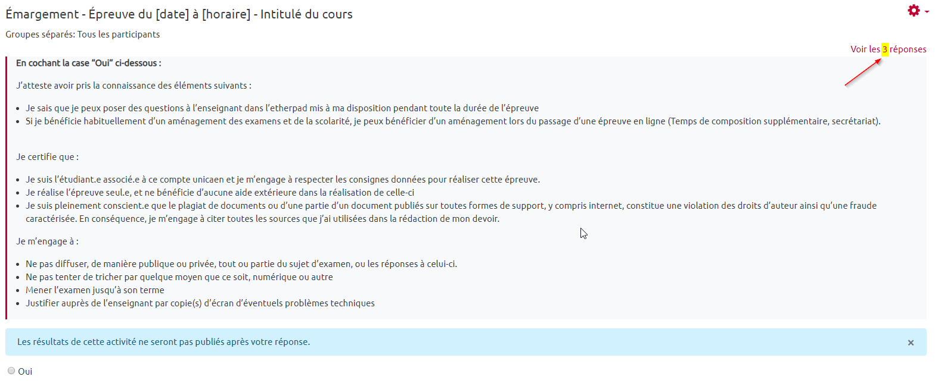
En cliquant sur “Voir les x réponses”, vous accédez à la liste des étudiants ayant émargés.
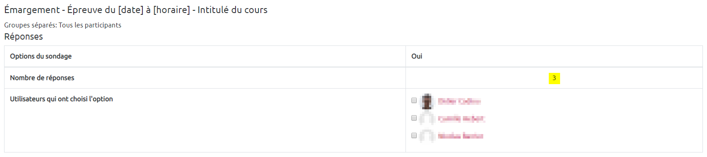
Pour avoir une liste à jour, n'hésitez pas à rafraîchir cette page (touche F5)

Un test
Une fois le test accessible aux étudiants, il est possible d'avoir 2 informations différentes :
- Le nombre de tentative (nombre d'étudiants en train de passer le test)
- Le détail d'une tentative d'un étudiant

Le nombre total de tentative
Pour connaître le nombre de tentative, il suffit d'entrer dans le test en cliquant sur l'intitulé du test.
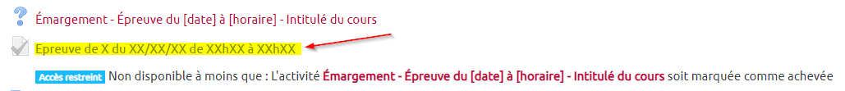
Une fois sur la page présentant un résumé des paramètres du test, vous avez l'indication du nombre de tentative totale ('terminée' et 'en cours') pour ce test.
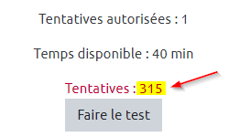
Il est possible de filtrer, mais sans en avoir le décompte, le nombre de tentatives 'en cours' ou 'terminée'. Il suffit pour cela de laisser coché votre choix (1), et de décocher les autres, avant de demander à afficher cette requête (2).
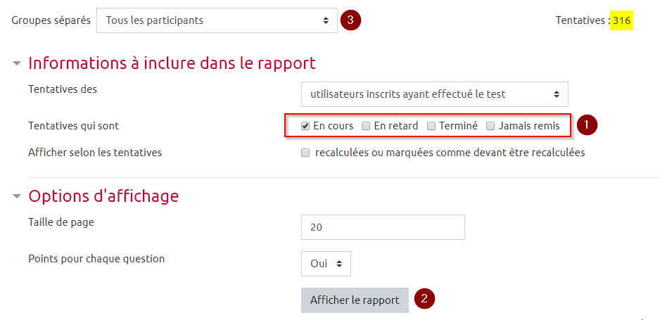
Si plusieurs groupes d'étudiants sont définis pour le passage de ce test, vous pouvez sélectionner le groupe que vous souhaitez suivre avec le menu déroulant en haut de cette zone d'affichage (3). Vous accéderez alors à un sous-total pour ce groupe.
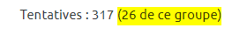

Le détail d'une tentative d'un étudiant
Une fois que le rapport souhaité est constable, celui-ci se présente sous la forme d'un tableau avec d'autres possibilités de filtre et de tri. Filtre sur les initiales des prénoms ou noms des étudiants (1) et tri, par ordre croissant ou décroissant, sur chacune des colonnes (2).
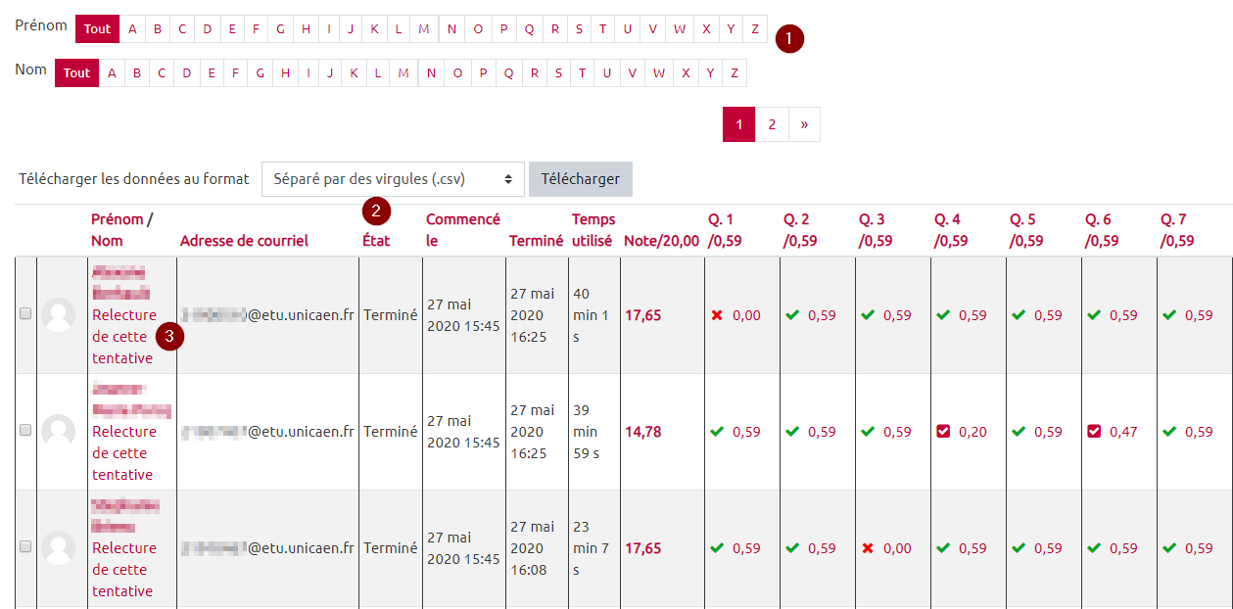
Pour consulter le détail d'une tentative d'un étudiant, même quand la tentative est en cours, il faut cliquer sur 'Relecture de cette tentative“ sous le nom de l'étudiant souhaité (3).

Un devoir
(en cours)

